形状是可迭代对象 形状里出现-1表示py自动推导该位置的参数
数组切片返回视图，索引返回拷贝

numpy函数
array(（嵌套的)可迭代对象,dtype)
empty(形状,dtype,order,like)创建空数组。除了形状，其他参数可选，like，参考指定数组属性来创建数组,order=‘C’按行优先存储，=‘F’按列优先存储。
arr=empty（（2，3）），给arr赋值时： arr[ : ]=…… 注意不要arr=……因为这相当于换arr的引用，而非往empty创建的空间里写值

arange(start=,stop,step=) numpy版的range，默认返回int64数组

ones(形状,dtype=)返回全1矩阵,
zeros（形状,dtype=）返回全0矩阵
dtype未指定，默认返回float64数组

flipud(arr)将arr上下翻转 fliplr(arr)左右翻转
注意！向量只能用flipud因为数学中，向量一般是列向量

concatenate( [数组1 , 数组2……], 其他可选参数)
参数：axis，默认是0,表示沿指定维拼接，当axis=负数时，表示沿倒数第?维拼接
out指定concatenate的返回数组存储地（直接写入，开销更小）
casting 数据类型转换规则，no不允许转换，equvi允许不改变字节数的的转换
safe允许不丢失信息的转换，unsafe允许任何转换

split（arr，可迭代对象a，axis）分裂向量/矩阵，a是分裂位置的下标，如果a是一个数字，那表示将arr等分成a个数组
注意！如果分裂出单行，是矩阵，不是向量
abs(可迭代对象) 把可迭代对象里的全变正，参数建议传数组，因为传其他的可迭代对象，会先被转换成数组，再变正，最后返回数组
三角函数 tan（） sin（） cos（）

数组方法
shape 数组形状 shape是属性
reshape(形状)重塑为指定形状，返回视图
dtype(返回类型)

花式索引：作为右值时返回拷贝
以A[ [ 0,1,2 ],[ 3,4,5 ],[ 6,7,8 ] ]为例，

第一个列表是矩阵索引，第二个是行索引，第三个是列索引，表示：
第1个矩阵第4行第7列元素；第2个矩阵第5行第8列元素；第3个矩阵第6行第9列元素

向量的切片: 和list的用法一致
矩阵的切片：矩阵[ 切片1，切片2 ]切片1是行切片，2是列切片
e.g. A [ 0:3 , 2:5:2 ]

矩阵切片技巧——提取行
提取单行A[ n , : ]是向量
提取多行A[ n:m , : ] / A[n:m:step , : ]是矩阵
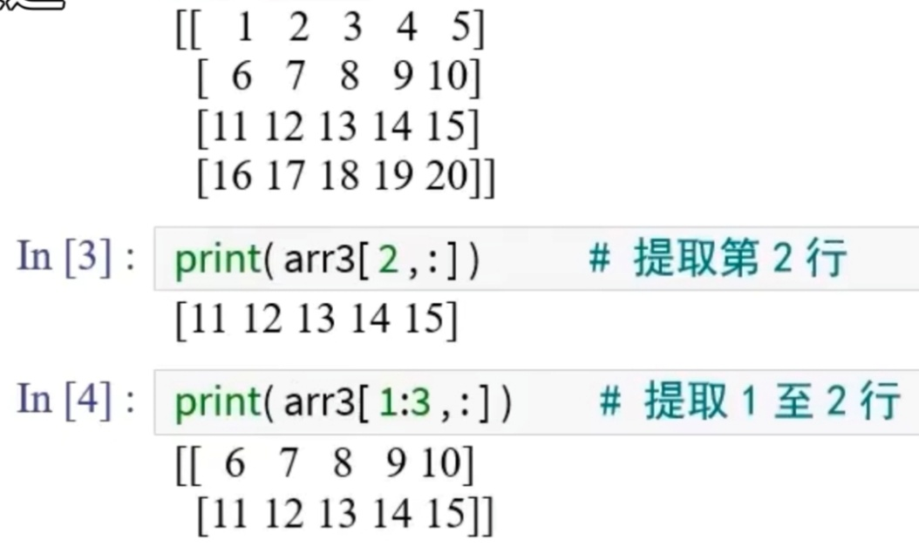
e.g.

补充：A[1][2]这种语法也对，不过不推荐，失去了numpy库的速度优势
矩阵切片技巧——提取列
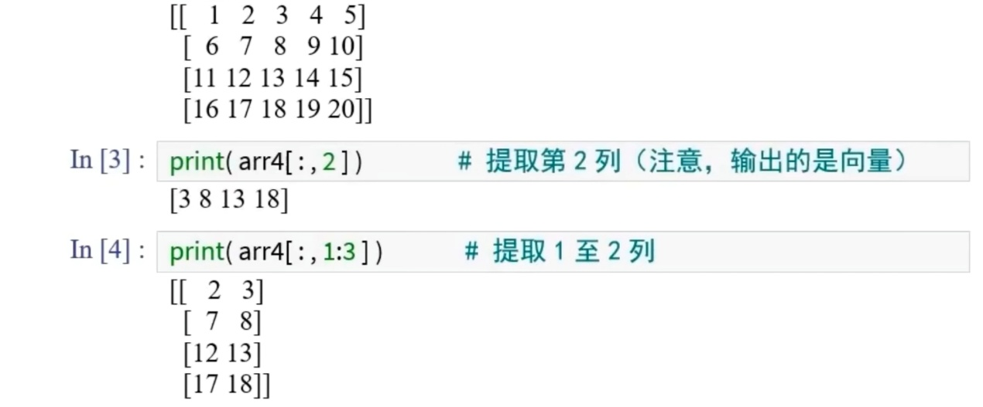
提取单列A[ : , n] 提取多列A[ : , n:m ] / A[ : , n:m:step ]
注意！！列向量本来是以矩阵的形式表示，但为了节省空间，numpy提取单列时，实际上返回行向量

T 转置，注意只对矩阵有效 A.T 返回视图

numpy.random模块
random(形状) 返回0-1均匀分布的float64数组
randint(start,stop,形状) int64随机数组
normal（start,stop,形状）服从正态分布的float64数组

聚合函数（聚合函数名前加nan会忽视矩阵缺失值，不加nan遇到缺失值会报错）
max( arr,axis ) axis=0压缩成一行（一列一列看，取每列最大值组成一行）
axis=1 压缩成一列
sum(arr,axis) 按axis求和压缩
prod(arr,axis) 按axis求列压缩
均值函数
mean(arr,axis）求均值，按axis压缩，不写axis就是求整体均值压缩
标准差函数
std(arr,axis) 求标准差，按axis压缩，不写axis就是求整体均值压缩

指数函数
exp（x）x可以是数组，常数
取ln
log（x）若需要其他底，用数学的换底公式变换

bool数组
bool数组会自动关联原数组的索引信息
all(arr) 当数组全为true时返回true
bool数组作为掩码筛选数组
arr[arr>arr2] arr>1 arr>5&arr<10 ……

where(条件/bool数组) 返回元组（ [行索引] [列索引] ）

tensor(arr) 数组转张量
dot（arr1，arr2）矩阵乘法

计算
dot(数组a，数组b) 等价于a@b
当a,b是一维数组时，dot是点积。非一维时，是矩阵乘法

